2. SREDNJEVEŠKA KOLONIZACIJA
ZEMLJA, VIR PREŽIVETJA IN GOSPODARSTVA
Navodila za reševanje delovnega lista
- prebere nalogo na delovnem listu;
- odgovori na zastavljena vprašanja na delovnem listu in odgovore zapiše ter
- odgovore odda v Wordovem dokumentu v eListovniku.

Delovni list
- V obdobju med 11. in 14. stoletjem je v Evropi število prebivalstva naraščalo.

- S pomočjo učbenika (str. 79) dopolni spodnjo tabelo.

LETO | 650 | 1000 | 1340 | 1450
PREBIVALSTVO | 5,5 mio |  |  | 22,2 mio

- Ugotovi, kaj je vplivalo na naraščanje števila prebivalstva med 10. in 14. stoletjem in v katerih evropskih državah ter zakaj je bila ravno tam rast največja.

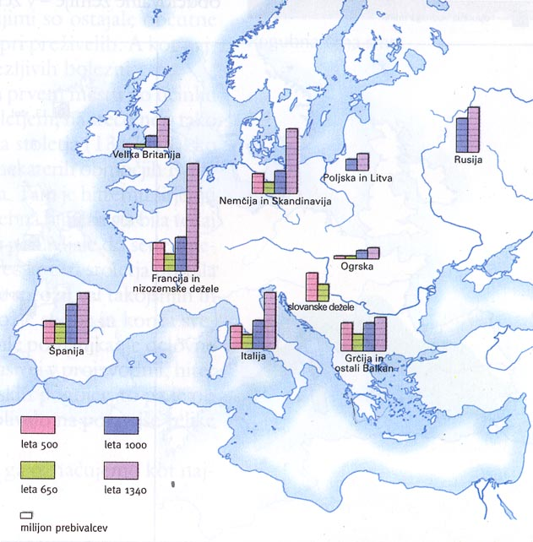
(Hozjan, A., Potočnik, D. (2001): Zgodovina 2, Učbenik za drugi letnik gimnazije. Ljubljana: DZS.)
- Zakaj je število prebivalstva od srede 14. stoletja začelo upadati? V pomoč pri odgovoru naj ti bo spletna stran http://sl.wikipedia.org/wiki/Kuga.

- Srednjeveško kolonizacijo so izvajali fevdalci. S pomočjo učbenika (str. 79‒80) ugotovi:

- Kaj je kolonizacija?
- Na kakšen način so fevdalci pridobivali nove obdelovalne površine?
- Navedi poglaviten razlog, ki je fevdalce vodil k pridobivanju novih obdelovalnih površin.
- Kdaj govorimo o zunanji in kdaj o notranji kolonizaciji?

- Razmisli, kako je zunanja kolonizacija vplivala na etnične spremembe v Evropi in s pomočjo slikovnega gradiva ugotovi, kaj so etnični otoki.

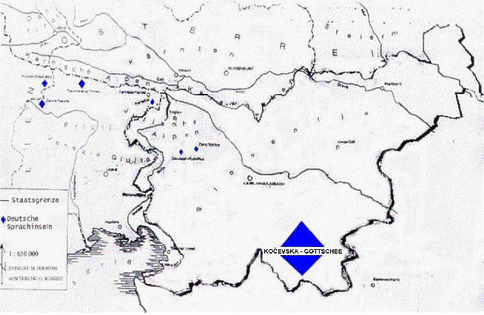
Nemški etnični otoki na Slovenskem
(http://www.gottschee.net/Frames/Mainframe/Deutsch/Landkarten%20Archiv%20Y.htm (dostop: 26. 7. 2016).)
- Srednjeveška agrarna kolonizacija je najintenzivneje potekala med 10. in 14. stoletjem. Po vsej Evropi so nastajala nova naselja. Fevdalci so koloniste najprej naseljevali v nižinske dele svojih posesti (nižinska kolonizacija), kasneje pa je kolonizacija zajela tudi višje ležeče predele.

- Zakaj se je kolonizacija v poznem srednjem veku preusmerila v višje ležeče predele?
- Pod spodnji sliki napiši, ali je vas nastala v obdobju nižinske ali višinske kolonizacije. Svojo odločitev kratko utemelji.

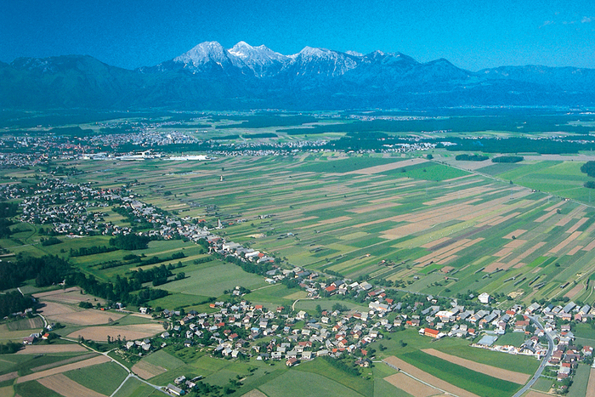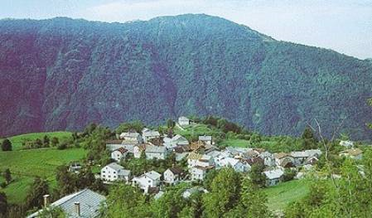
____________________________ ________________________________ ____________________________ ________________________________

- Kolonizacija je vplivala tudi na zunanjo podobo podeželja. Velikost in oblika njiv sta dobili novo podobo, ki jo prikazuje spodnja slika. S pomočjo učbenika (str. 80) ugotovi, zakaj so njive postale ozke in dolge in dobile obliko prog.

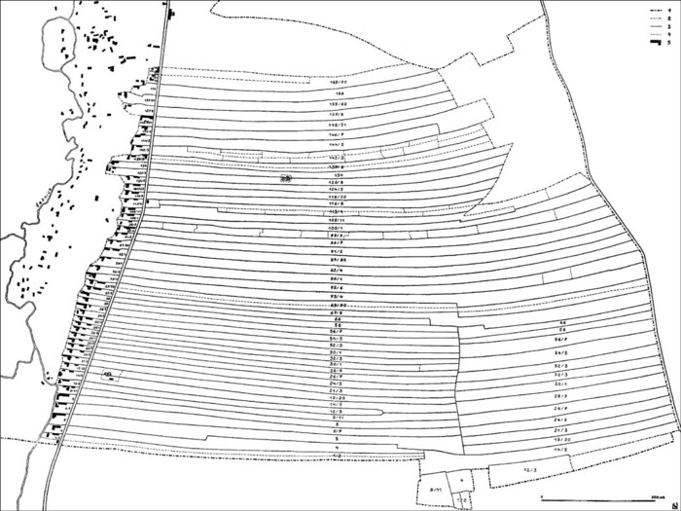

(http://www.dedi.si/dediscina/201-bitenjsko-polje-v-progah (dostop: 26. 7. 2016).)
- Ena izmed posledic kolonizacije se odraža tudi v jezikovnih spremembah in premikih narodnostnih meja. V času srednjeveške kolonizacije se je spremenila tudi slovenska jezikovna in etnična meja, predvsem na severu, kjer je potekala germanizacija.
Postavljeni sta dve trditvi. Izberi pravilno in jo utemelji.

- Nemški fevdalci so v srednjem veku izvajali načrtno germanizacijo.
- Germanizacija je bila posledica dejstva, da so fevdalci potrebovali delovno silo in ne moremo govoriti o načrtni germanizaciji.

- Kolonizacija je povzročila velike gospodarske in jezikovne spremembe v Evropi. Nalogo reši, tako da pred navedeno posledico kolonizacije vpišeš črko J, če gre za jezikovno posledico in črko G če je posledica gospodarske narave in spreminja zunanjo podobo podeželja.

___ etnični otoki
___ triletno kolobarjenje
___asimilacija
___ razdelitev njiv na proge
___ večja gostota naseljenosti

